کالبدشکافی یک شکست: تحلیل شکاف میان نظریات برنامه‌ریزان شهری و مسائل واقعی حاکم بر سکونت‌گاه‌های غیررسمی: مطالعه موردی کمپ بی بندر امام خمینی
امیرمحمد یوسفی¹ محمدصالح شکوهی بیدهندی^{*2} امین محتاج الله یزدی³
¹- دانشجوی کارشناسی ارشد مدیریت شهری دانشگاه تهران
²- دکترای شهرسازی و عضو هیئت علمی دانشکده معماری و شهرسازی دانشگاه علم و صنعت ایران *نویسنده عهده‌دار مکاتبات shokouhi@iust.ac.ir
³- دانشجوی کارشناسی ارشد برنامه‌‌ریزی منطقه‌ای دانشگاه علم و صنعت ایران.
چکیده
سکونتگاه‌های غیررسمی، به عنوان یکی از چالش‌های پیچیده شهری در ایران، نیازمند رویکردهایی فراتر از مداخلات سنتی و کالبدی هستند. این پژوهش با تمرکز بر سکونتگاه غیررسمی کمپ B (شهرک شهید صباغان) در بندر امام خمینی، به کالبدشکافی دلایل شکست نظام‌مند پروژه‌های بازآفرینی در این منطقه می‌پردازد. روش تحقیق مبتنی بر تحلیل مبتنی بر نظریه زمینه‌گرا و تحلیل محتوای عمیق مصاحبه با سه گروه از کنشگران کلیدی (دولتی، متخصصان و ساکنان) و همچنین تحلیل فراوانی داده‌ها برای سنجش وزن موضوعی هر مقوله است.
یافته‌های پژوهش نشان می‌دهد که کانون اصلی بحران، نه در مسائل اجرایی، بلکه در ریشه‌های عمیق مدیریتی نهفته است. بر اساس تحلیل فراوانی، مقوله حکمرانی ناکارآمد و گسست از زمینه با اختصاص ۴۱ کد باز، به عنوان مرکزی‌ترین بُعد شکست شناسایی شد. این مقوله که شامل آسیب‌شناسی در شناخت اولیه، رویکرد بالا-به-پایین و حذف مشارکت مردم است، بستر اصلی شکست را فراهم آورده. در رتبه دوم، پیامدهای چندبعدی ویرانگر با ۲۵ کد باز قرار دارد که در میان آن، «تخریب کالبدی» با ۱۱ کد، مشهودترین نتیجه این ناکارآمدی بوده است. جالب آنکه، مقوله ضرورت گذار پارادایمی ۱۰ کد باز از مقوله «فرآیندهای فرسایشی» (۹ کد باز) فراوانی بیشتری دارد که نشان‌دهنده تمایل شدید ذی‌نفعان به تغییرات بنیادین است.
این مقاله نتیجه می‌گیرد که شکست پروژه، اساساً یک بحران پارادایمیک و مرتبط با الگوی حکمرانی است. لذا هرگونه مداخله مؤثر در آینده باید از راه‌حل‌های صرفاً تکنیکی فراتر رفته و بر اصلاح مدل حکمرانی به سوی رویکردی مشارکتی، زمینه‌مند و مردم‌محور متمرکز شود.
کلیدواژگان: سکونتگاه غیررسمی، بازآفرینی شهری، حکمرانی شهری، تحلیل مسئله، گذار پارادایمی، بندر امام خمینی، کمپ B شهرک شهید صباغان.
1. مقدمه و بیان مسئله
مسئله فقر و نابرابری شهری به عنوان پیامد توسعه نامتوازن (تولایی et al., 2014) خود را در قالب سکونتگاه‌های غیررسمی با چالش‌های چندوجهی کالبدی، اجتماعی و اقتصادی نمایان می‌سازد (صرافی، ۱۳۸۷؛ Satterthwaite, 2001) محله کمپ B (شهرک شهید صباغان) در بندر امام خمینی، نمونه‌ای بارز از این سکونتگاه‌هاست. شکل‌گیری اولیه این محله به دهه ۱۳۴۰ و اسکان کارگران بندری بازمی‌گردد و در ادامه با ورود مهاجران جنگی و جویای کار گسترش یافته است (شرکت مهندسین مشاور ماندان، ۱۳۸۸).
علی‌رغم اجرای طرح‌های متعدد ساماندهی توسط نهادهایی چون بنیاد مسکن، این اقدامات به دلیل عدم شناخت عمیق از ماهیت پیچیده و بدخیم مسئله «غیررسمیت» و اتخاذ رویکردهای سنتی و بالا-به-پایین، به نتایج پایدار و قابل قبولی دست نیافته‌اند. این محله در حال حاضر با یک چرخه مستمر محرومیت دست به گریبان است که در ابعاد مختلف قابل مشاهده است: در حوزه زیرساخت‌ها، با فقدان شبکه گازرسانی، سیستم ناکارآمد دفع فاضلاب، کیفیت پایین آب آشامیدنی و معابر خاکی و فاقد روشنایی مواجه است. در بخش مسکن، کیفیت و استحکام پایین بناها، فقدان سند مالکیت رسمی و آسیب‌پذیری در برابر سوانح طبیعی چالش‌های اصلی هستند. همچنین، محله از کمبود شدید خدمات عمومی و کاربری‌های فرهنگی، تفریحی، بهداشتی-درمانی و آموزشی رنج می‌برد و در نهایت، چالش‌های عمیق اجتماعی و اقتصادی مانند نرخ بالای بیکاری، این محرومیت چندبعدی را تکمیل می‌کند.
با توجه به اینکه ادبیات پژوهشی موجود فاقد مطالعات عمیق و نظام‌مندی است که به صورت متمرکز به تحلیل چالش‌های یک محله خاص در یک شهر بندری-صنعتی بپردازد، این تحقیق با هدف پر کردن این شکاف انجام می‌شود. هدف اصلی، تحلیل دقیق نظام مسائل سکونتگاه غیررسمی کمپ B و ارائه راهبردهای ارتقاء مسئله‌محور است تا برخلاف رویکردهای سنتی، خطی و هدف‌محور، با تکیه بر تحلیل میدانی و درخت مسئله، بستری برای برنامه‌ریزی توسعه مکان‌مند و مشارکتی فراهم آورد.
2. چارچوب نظری
سکونتگاه‌های غیررسمی (Informal Settlements) یکی از مهم‌ترین چالش‌های شهرهای کشورهای در حال توسعه محسوب می‌شوند و بازتاب فضایی فقر، نابرابری و ناکارآمدی ساختارهای اقتصادی، اجتماعی و مدیریتی‌اند (Un‐Habitat, 2003); هادی‌زاده بزاز، ۱۳۸۲). این پدیده نه تنها در ابعاد کالبدی و خدماتی، بلکه در سطوح اجتماعی و اقتصادی نیز پیامدهای عمیقی دارد و نیازمند رویکردی جامع برای فهم و مدیریت است.
مطابق تعریف برنامه اسکان بشر ملل متحد (UN-Habitat)، سکونتگاه غیررسمی به مناطقی اطلاق می‌شود که ساکنان آن فاقد امنیت تصرف زمین و مسکن بوده و معمولاً از خدمات اولیه شهری مانند آب سالم، فاضلاب، برق، راه دسترسی و مدیریت پسماند محروم‌اند (UN-Habitat, 2003). در ادبیات ایرانی نیز این پدیده با عناوینی چون «حاشیه‌نشینی»، «زاغه‌نشینی» یا «بافت‌های ناکارآمد شهری» شناخته می‌شود (صرافی، ۱۳۸۲؛ وزارت مسکن و شهرسازی، ۱۳۸۲).
ویژگی‌های کلیدی این سکونتگاه‌ها عبارتند از:
- کیفیت پایین و ناپایدار ابنیه و مصالح ساختمانی
- تراکم بالای جمعیت و خانوار در واحد مسکونی
- فقدان زیرساخت‌های شهری و خدمات اساسی (آب، برق، فاضلاب، حمل‌ونقل)
- ناامنی تصرف و نبود سند مالکیت رسمی
- اقتصاد غیررسمی و درآمدهای ناپایدار
- طرد اجتماعی و آسیب‌های متعدد اجتماعی (UN-Habitat, 2003؛ (غلامرضا کاظمیان, 1393)
شکل‌گیری سکونتگاه‌های غیررسمی حاصل تلاقی عوامل ساختاری و فردی است. در سطح کلان، رشد سریع شهرنشینی، مهاجرت روستا-شهری، تمرکز فرصت‌های اقتصادی در شهرها و ناتوانی بازار رسمی مسکن در پاسخگویی به تقاضای اقشار کم‌درآمد، زمینه‌ساز ظهور این سکونتگاه‌هاست (UN-Habitat, 2003; هادی‌زاده بزاز، ۱۳۸۲).
در ایران، شهرنشینی شتابان دهه‌های اخیر، ضعف مدیریت و برنامه‌ریزی شهری، قوانین دست‌وپاگیر، و عدم پیش‌بینی زمین و مسکن استطاعت‌پذیر برای گروه‌های کم‌درآمد، از عوامل اصلی گسترش این پدیده بوده‌اند (وزارت مسکن و شهرسازی، ۱۳۸۲؛(لطفی et al., 1389)).
شکل‌گیری سکونتگاه‌های غیررسمی محصول مجموعه‌ای از شکست‌های ساختاری در سطوح مختلف است. این پدیده را نمی‌توان صرفاً به تصمیمات فردی مهاجران نسبت داد، بلکه باید آن را تجلی فضایی یک بحران عمیق‌تر در نظام برنامه‌ریزی و مدیریت شهری دانست. در سطح کلان، شهرنشینی سریع و مهاجرت گسترده از روستاها به شهرها که ناشی از سیاست‌های توسعه نامتوازن و تمرکز فرصت‌های اقتصادی در مراکز شهری است، اولین موج تقاضا برای مسکن را ایجاد می‌کند. در سطح شهری، فقر و نابرابری درآمدی باعث می‌شود که بخش بزرگی از این جمعیت توانایی ورود به بازار رسمی مسکن را نداشته باشند. اینجاست که شکست بازار رسمی زمین و مسکن و ناکارآمدی سیاست‌گذاری و مدیریت شهری نقش کلیدی ایفا می‌کنند. دولت‌ها و شهرداری‌ها اغلب در پیش‌بینی این حجم از تقاضا و ارائه زمین و مسکن استطاعت‌پذیر ناتوان هستند.
در چنین شرایطی، سکونتگاه غیررسمی به عنوان یک "راه‌حل" از پایین به بالا برای یک "مشکل" از بالا به پایین ظهور می‌کند. گروه‌های کم‌درآمد و به حاشیه رانده شده، برای تأمین حیاتی‌ترین نیاز خود یعنی سرپناه، به تصرف و ساخت‌وساز غیررسمی در زمین‌هایی روی می‌آورند که بازار رسمی به آن‌ها توجهی ندارد. بنابراین، این پدیده یک "انتخاب" آزادانه نیست، بلکه یک "اجبار" ناشی از شکست همزمان ساختارهای کلان اقتصادی، بازار شهری و نظام حکمرانی است. این چارچوب تحلیلی، نگاه به ساکنان این مناطق را از "قانون‌شکن" به "قربانیان یک سیستم ناکارآمد" تغییر می‌دهد و زمینه را برای اتخاذ رویکردهای حمایتی و توانمندساز فراهم می‌کند.
غیررسمیت نه صرفاً یک آسیب یا انحراف، بلکه واکنشی از پایین به بالا به شکست ساختارهای رسمی شهری است. برای بسیاری از ساکنان، اسکان غیررسمی یک راهبرد بقا و تنها گزینه برای تامین سرپناه محسوب می‌شود (UN-Habitat, 2003). این سکونتگاه‌ها، با وجود مشکلات متعدد، اغلب دارای شبکه‌های اجتماعی و سرمایه اجتماعی قابل توجهی‌اند که به ساکنان در مواجهه با دشواری‌ها کمک می‌کند. (غلامرضا کاظمیان, 1393)
جدول مقایسه شاخص‌های کلیدی (چارچوب بین‌المللی و ایران)
شاخص | تعریف بین‌المللی (UN-Habitat) | مصادیق در ایران | منابع
امنیت تصرف | فقدان حق قانونی بر زمین و مسکن | فقدان سند رسمی، مالکیت قولنامه‌ای | UN-Habitat, 2003; لطفی و همکاران، ۱۳۸۹
کیفیت مسکن | سازه‌های ناپایدار، مصالح نامرغوب | ابنیه کم‌دوام، مصالح نامرغوب | UN-Habitat, 2003; وزارت مسکن و شهرسازی، ۱۳۸۲
دسترسی به آب سالم | فقدان آب لوله‌کشی ایمن | شبکه غیررسمی آب، انشعابات غیرمجاز | UN-Habitat, 2003; لطفی و همکاران، ۱۳۸۹
دسترسی به بهداشت | نبود سیستم فاضلاب و سرویس بهداشتی | سیستم‌های دفع سنتی، رهاسازی فاضلاب | UN-Habitat, 2003; وزارت مسکن و شهرسازی، ۱۳۸۲
خدمات شهری | فقدان برق، گاز، حمل‌ونقل، مدارس و درمان | کمبود خدمات آموزشی، بهداشتی، معابر خاکی | UN-Habitat, 2003; (غلامرضا کاظمیان, 1393)
ابعاد اجتماعی | طرد اجتماعی، ناامنی، فقدان فضاهای عمومی | ضعف سرمایه اجتماعی، آسیب‌های اجتماعی | UN-Habitat, 2003; (غلامرضا کاظمیان, 1393)
ابعاد اقتصادی | بیکاری، اقتصاد غیررسمی، درآمد ناپایدار | اشتغال کاذب، بیکاری، فقر گسترده | UN-Habitat, 2003; هادی‌زاده بزاز، ۱۳۸۲
3.پیشینه پژوهش
برای درک عمیق ابعاد شکست پروژه بازآفرینی در محله کمپ B، ضروری است که مبانی نظری و تجربی مرتبط با این حوزه مرور شود. جدول زیر به یافته‌های کلیدی و محور اصلی مهم‌ترین منابعی را که شالوده این پژوهش را تشکیل می‌دهند، ارائه می‌کند.
منبع | محور اصلی مقاله/گزارش | یافته کلیدی یا ارتباط با پژوهش حاضر
(UN-Habitat, 2003) | تعریف و چالش جهانی سکونتگاه‌های غیررسمی | این سکونتگاه‌ها را با شاخص‌هایی چون فقدان امنیت تصرف و محرومیت از خدمات پایه تعریف کرده و آن را یک چالش جهانی معرفی می‌کند.
(Satterthwaite, 2001) | چالش‌های چندوجهی فقر شهری | بر ابعاد پیچیده کالبدی، اجتماعی، اقتصادی و زیست‌محیطی این مناطق و ارتباط آن با فقر تأکید دارد.
(صرافی، ۱۳۸۷) | حکمروایی خوب شهری و ارتقای درجا | رویکرد «ارتقای درجا» (In-situ Upgrading) را به عنوان راهکاری مؤثر در چارچوب حکمروایی خوب برای ساماندهی این مناطق معرفی می‌کند.
(زالی و همکاران، ۱۳۹۴) | نقد عملی پروژه‌های توانمندسازی در ایران | شکاف عمیق میان سیاست‌های اعلامی (مشارکتی) و عملکرد واقعی (از بالا به پایین) در پروژه‌های ساماندهی ایران را از طریق مطالعه موردی نشان می‌دهد.
(Ebekozien et al., 2024) | بازآفرینی شهری یکپارچه | رویکرد بازآفرینی شهری را به عنوان مدلی کل‌نگر که نیازمند مشارکت همه ذی‌نفعان برای تحقق توسعه پایدار است، تبیین می‌کند.
(اسکانی و حسینی امینی، ۱۳۸۸) | پیامدهای سیاست‌های حذفی | به پیامدهای منفی رویکردهای قهری و حذفی (Clearance) مانند تشدید فقر و از هم گسیختگی اجتماعی در دهه‌های گذشته اشاره دارد.
(کاظمیان و شفیعا، ۱۳۹۳) | سرمایه اجتماعی در محلات غیررسمی | بر اهمیت شبکه‌های اجتماعی و سرمایه اجتماعی در این سکونتگاه‌ها برای مواجهه با دشواری‌ها تأکید می‌کند، علی‌رغم وجود مشکلات کالبدی.
(وزارت مسکن و شهرسازی، ۱۳۸۲) | سند ملی توانمندسازی | به عنوان سند بالادستی اولیه، بر اصولی چون نقش تسهیل‌گر دولت و حق اقامت برای ساماندهی تأکید می‌کند و چارچوب رسمی سیاست‌گذاری را شکل می‌دهد.
(شرکت بازآفرینی شهری ایران، ۱۳۹۷) | سند ملی بازآفرینی شهری | گفتمان رسمی بازآفرینی در ایران را با نگاهی جامع به بافت‌های ناکارآمد و با تأکید بر مشارکت، توانمندسازی و مدیریت یکپارچه نمایندگی می‌کند.
(Denaldi & Cardoso, 2021) | ارزیابی سیاست‌های کلان در برزیل | نمونه‌ای از تحلیل سیاست‌های «سایت و خدمات» را ارائه می‌دهد که در آن دولت نقش تسهیل‌گر و ارائه‌دهنده زیرساخت را بر عهده داشت.
(Stiphany et al., 2024) | تحول رویکردهای ارتقاءبخشی | روند جهانی سیاست‌گذاری را تأیید می‌کند که از رویکردهای حذفی به سمت سیاست‌های مشارکتی و یکپارچه برای ارتقای این سکونتگاه‌ها تغییر مسیر داده است.
4. روش شناسی
پژوهش حاضر با هدف تحلیل عمیق و چندبعدی نظام مسائل سکونتگاه غیررسمی کمپ B، از رویکرد کیفی و راهبرد مطالعه موردی برای درک ماهیت پیچیده فقر و غیررسمیت (صرافی، ۱۳۸۲؛ Satterthwaite, 2001) بهره می‌برد. روش اصلی تحلیل داده‌ها مبتنی بر نظریه زمینه‌گرا است و بر پایه مصاحبه‌های کیفی با ۱۴ نفر از کنشگران کلیدی (مدیران، متخصصان و ساکنان) تا رسیدن به اشباع نظری استوار است؛ همچنین برای درک بستر تاریخی، اسناد فرادستی مانند طرح جامع (شرکت مهندسین مشاور ماندان، ۱۳۸۸) و اسناد ملی بازآفرینی (وزارت مسکن و شهرسازی، ۱۳۸۲؛ شرکت بازآفرینی، ۱۳۹۷) تحلیل محتوا شده‌اند. فرآیند تحلیل داده‌های کیفی در سه مرحله کدگذاری باز (استخراج مفاهیم اولیه)، کدگذاری محوری (دستیابی به ۱۲ مقوله اصلی) و کدگذاری انتخابی (تدوین مدل نهایی حول چهار مقوله هسته‌ای) صورت پذیرفت. در نهایت، از تحلیل فراوانی برای افزودن اعتبار کمی به یافته‌ها استفاده شد تا این پژوهش ضمن عبور از رویکردهای سنتی و بالا به پایین (زالی، رحمتی و چاره، ۱۳۹۴)، به یک تحلیل مسئله‌محور و مبتنی بر شواهد میدانی دست یابد.
5. شناخت اجمالی محله کمپ B (شهرک شهید صباغان)
محله کمپ B در بخش جنوب‌غربی شهر سربندر (بندر امام خمینی)، از توابع استان خوزستان واقع شده و در محدوده منطقه ۱ و ناحیه ۳ شهرداری قرار دارد. شکل‌گیری آن به دهه ۱۳۴۰ و احداث تأسیسات بندری بازمی‌گردد. استقرار اولیه در قالب سکونت کارگران، به‌ویژه کارگران ژاپنی در کانکس‌ها، و سپس پذیرش مهاجران ناشی از جنگ و جویای کار، زمینه پیدایش محله را فراهم کرد.
ویژگی‌های اقلیمی و خطرات طبیعی: این ناحیه دارای آب‌وهوای گرم و مرطوب با رطوبت بالا و بارندگی رگباری محدود است. نفوذناپذیری خاک و شیب ناچیز موجب خطر آب‌گرفتگی و سیلاب می‌شود و ارتفاع پایین (۳.۵ تا ۵ متر) آسیب‌پذیری را تشدید می‌کند. کمبود فضای سبز، آسایش اقلیمی را کاهش داده است. هرچند منطقه در پهنه لرزه‌خیزی کم‌خطر قرار دارد، کیفیت پایین ابنیه امکان خسارت در زلزله متوسط را افزایش می‌دهد.
ویژگی‌های جمعیتی: بر پایه سرشماری‌ها، رشد جمعیت و کاهش بعد خانوار نشانه افزایش تراکم و تغییر ساختار خانوادگی است. جمعیت جوان (۱۵ تا ۲۹ سال) بخش قابل توجهی از ساکنان را تشکیل می‌دهد که فرصت نیروی کار و در عین حال نیاز خدمات اجتماعی را دوچندان می‌کند. مهاجرپذیری بالا موجب تنوع قومی و فرهنگی شده است. در عین حال، نرخ مشارکت اقتصادی پایین‌تر از متوسط شهری و بیکاری بالا (بیش از ۲۵ درصد، در زنان تا ۳۰ درصد) نشان‌دهنده موانع جدی اقتصادی است.
مسکن: مساحت محله حدود ۵۰ هکتار است که ۳۳ درصد آن مسکونی است. بافتی ریزدانه با قطعات کوچک و ساختمان‌های عمدتاً کم‌دوام و دوطبقه از مصالح آجر و طاق ضربی دارد. بیش از ۹۵ درصد ابنیه در وضعیت مرمتی ارزیابی شده و نبود اسناد مالکیت یکی از مهم‌ترین موانع بهسازی محسوب می‌شود. ساختمان‌های نیمه‌کاره بنیاد مسکن نیز بر نابسامانی‌ها افزوده‌اند.
کاربری اراضی و خدمات: حدود ۴۰ درصد اراضی بلااستفاده است؛ سهم معابر ۲۰ درصد و خدمات عمومی تنها ۶ درصد است. کمبود جدی در خدمات فرهنگی، درمانی، انتظامی و تفریحی وجود دارد و تنها یک مرکز بهداشت و مدارس محدود در دسترس است.
زیرساخت‌ها و معابر: محله با مشکلاتی چون دفع غیربهداشتی فاضلاب در جوی‌های روباز، کمبود شبکه گازرسانی، کیفیت پایین آب، جمع‌آوری غیراصولی زباله و آلودگی محیطی مواجه است. معابر داخلی اغلب فاقد آسفالت و روشنایی بوده و جداسازی مسیر سواره و پیاده رعایت نشده است که ایمنی تردد را کاهش می‌دهد.
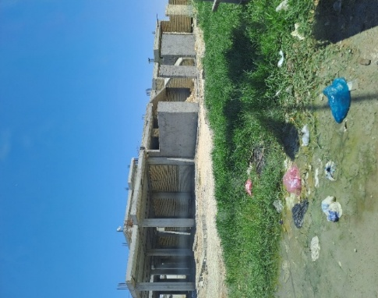 |  | 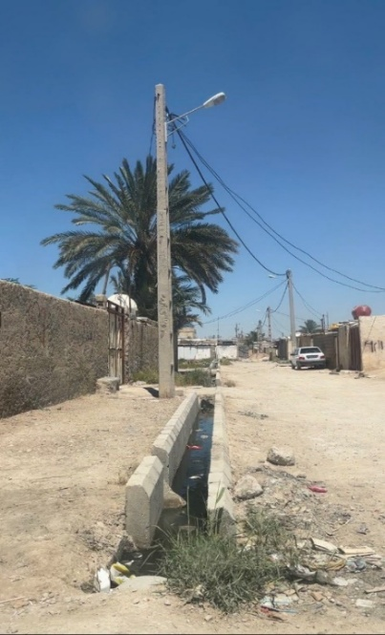
 | تصاویری از محله، ساختمان نیمهکاره بنیاد مسکن، جمع‌آوری نامناسب زباله و زیرساخت زیربنایی و روبنایی نامناسب / منبع: نگارندگان

6. یافته‌ها
مقاله حاضر با استفاده از تحلیل مبتنی بر نظریه زمینه‌گرا و تحلیل عمیق مصاحبه ها با کنشگران کلیدی (دولتی، متخصصان و ساکنان)، به کالبدشکافی یک پروژه بازآفرینی شهری ناموفق می‌پردازد. در ابتدا سه مرحله کدگذاری باز، محوری و انتخابی انجام گرفته و سپس بر اساس 4 کد انتخابی به تحلیل هرکدام براساس کدهای محوری و باز و سپس به تحلیل کمی کدها بر اساس تعداد هرکدام از کدهای باز پرداخته می‌شود. این تحلیل، با تکیه بر چهار مقوله محوریِ برآمده از داده‌ها، یک زنجیره منطقی از شکست را به تصویر می‌کشد: از ریشه‌های آن در حکمرانی ناکارآمد و گسست از زمینه، تا تجلی آن در فرآیندهای فرسایشی و ناکارآمدی اجرایی، و در نهایت، بروز پیامدهای چندبعدی ویرانگر. مقاله با تبیین این سه وجه از شکست، به این نتیجه می‌رسد که تنها راه خروج از این چرخه باطل، ضرورت گذار پارادایمی به سوی توسعه مردم‌محور و مکانمند است. تحلیل یافته‌ها در چهارچوب کدهای انتخابی، تصویری واضح از مراحل شکل‌گیری و تعمیق بحران ارائه می‌دهد.

جدول کدگذاری انتخابی
کد انتخابی | کدهای محوری
۱. حکمرانی ناکارآمد و گسست از زمینه | - آسیب‌شناسی مرحله شناخت و مطالعه اولیه  - حاکمیت رویکرد بالا-به-پایین و یکجانبه‌گرایی نهادی  - تقلیل نقش مردم و حذف مشارکت  - آسیب‌شناسی ساختار قانونی  - تضاد منطق توسعه صنعتی و حیات شهری  - نقد نگاه انتزاعی و ضرورت بازگشت به زمینه
۲. فرآیندهای فرسایشی و ناکارآمدی اجرایی | - ناکارآمدی سازوکارهای مالی و اعتباری  - اختلال در نظام مدیریتی و بروکراسی فرسایشی
۳. پیامدهای چندبعدی ویرانگر | - پیامدهای اقتصادی منفی ناشی از تأخیر و تورم  - تخریب کالبدی و تولید فضاهای ناکارآمد  - پیامدهای اجتماعی و انسانی طرح
۴. ضرورت گذار پارادایمی به سوی توسعه مردم‌محور و مکانمند | - ارائه راهکارهای جایگزین و گذار پارادایمی
.
۱. حکمرانی ناکارآمد و گسست از زمینه: ریشه‌های یک شکست قابل پیش‌بینی
پایه و اساس شکست پروژه، در یک مدل حکمرانی ناکارآمد قرار دارد که به طور بنیادین از زمینه‌ای که قصد مداخله در آن را داشت، گسسته بود. این گسست در شش لایه قابل ردیابی است. نخست، آسیب‌شناسی مرحله شناخت و مطالعه اولیه نشان می‌دهد که پروژه بدون درک درستی از هویت، نیازها و دینامیسم‌های بافت آغاز شد. این جهل، محصول حاکمیت رویکرد بالا-به-پایین و یکجانبه‌گرایی نهادی بود که نقش مردم را تقلیل داده و مشارکت را حذف کرد. این رویکرد، به نوبه خود، از ساختار قانونی آسیب‌پذیر که امکان فرافکنی و عدم پاسخگویی را فراهم می‌کرد، تغذیه می‌شد. در سطحی عمیق‌تر، این حکمرانی تحت تأثیر یک نگاه انتزاعی و مهندسی‌محور قرار داشت که بافت ارگانیک را نادیده می‌گرفت و در نهایت، در تضاد با منطق توسعه صنعتی و حیات شهری عمل می‌کرد. این مجموعه درهم‌تنیده از عوامل، یک اکوسیستم حکمرانی را شکل داد که شکست، پیامد طبیعی آن بود.
۲. فرآیندهای فرسایشی و ناکارآمدی اجرایی: ماشین شکست‌خورده توسعه
مدل حکمرانی ناکارآمد فوق، به طور مستقیم به فرآیندهای اجرایی معیوب و فرسایشی منجر شد. این ناکارآمدی در دو حوزه کلیدی خود را نمایان ساخت. از یک سو، ناکارآمدی سازوکارهای مالی و اعتباری، با تسهیلات ناکافی و شرایط دست‌وپاگیر بانکی، عملاً توان مالی ساکنان را برای ساخت‌وساز از بین برد. از سوی دیگر، اختلال در نظام مدیریتی و بروکراسی فرسایشی، با چرخه‌های طولانی تخصیص وام و گردش مسئولیت‌ها بین نهادها، همان توان اندک باقی‌مانده را نیز در فرایند پیچیده بروکراسی ادارات به فرسایش کشاند. این دو فرآیند معیوب، موتور محرکه پروژه را از کار انداخته و آن را به یک ماشین شکست‌خورده و ساکن بدل کردند.
۳. پیامدهای چندبعدی ویرانگر: برداشت محصول تلخ
پیامد منطقی حکمرانی گسسته از زمینه و فرآیندهای فرسایشی، بروزی جز نتایج فاجعه‌بار در ابعاد گوناگون نداشت. پیامدهای اقتصادی منفی ناشی از تأخیر و تورم، مردم را با کوهی از بدهی و دارایی‌های نیمه‌کاره رها کرد و فقر را در میانشان بازتولید نمود. تخریب کالبدی و تولید فضاهای ناکارآمد، منظر شهری را به "کالبدی زخمی" و مجموعه‌ای از فضاهای بی‌دفاع و بی‌هویت تبدیل کرد که حس تعلق را از ساکنانش می‌ربود. در نهایت، سنگین‌ترین ضربه در قالب پیامدهای اجتماعی و انسانی طرح وارد آمد؛ آوارگی، استیصال، سردرگمی و فروپاشی سرمایه اجتماعی، میراثی بود که این پروژه برای جامعه محلی به جا گذاشت.
۴. ضرورت گذار پارادایمی به سوی توسعه مردم‌محور و مکانمند: تنها راه برون‌رفت
در مواجهه با این ویرانی چندبعدی، کنشگران و متخصصان به یک جمع‌بندی مشترک می‌رسند: تکرار این چرخه ممکن نیست و نیاز به یک تغییر بنیادین وجود دارد. ارائه راهکارهای جایگزین و گذار پارادایمی، نه یک انتخاب، بلکه یک ضرورت است. مفاهیمی چون "توانمندسازی" به جای مداخله مستقیم، "جراحی موضعی" به جای پاک‌تراشی، و "توسعه مکان‌محور" به جای طرح‌های انتزاعی، همگی بر یک اصل استوارند: بازگرداندن "مردم" به مرکز فرآیند توسعه. این گذار، به معنای تغییر از توسعه "برای" مردم به توسعه "با" مردم است و تنها راه ممکن برای شکستن چرخه شکست‌های پیشین محسوب می‌شود.

کدگذاری انتخابی
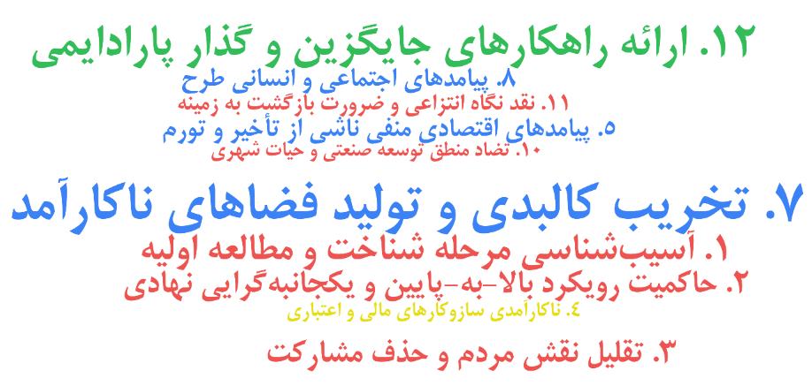
کدگذاری محوری
۱. حکمرانی ناکارآمد و گسست از زمینه: کانون اصلی بحران (مجموع: ۴۱ کد باز)
با اختصاص ۴۱ کد باز به خود، این مقوله با فاصله بسیار زیاد، وزین‌ترین و مرکزی‌ترین بُعد شکست از دیدگاه کنشگران است. این فراوانی بالا به وضوح نشان می‌دهد که از نظر مصاحبه‌شوندگان، ریشه تمام مشکلات، نه در جزئیات اجرایی، بلکه در یک بحران عمیق در سطح حکمرانی و مدل فکری حاکم بر پروژه نهفته است. زیرمقوله‌هایی چون "آسیب‌شناسی مرحله شناخت" (۹ کد)، "حاکمیت رویکرد بالا-به-پایین" (۸ کد) و "حذف مشارکت" (۸ کد)، همگی بر یک گسست بنیادین میان نهاد متولی و واقعیت‌های زمینه تأکید دارند. این وزن بالای کمی، هرگونه تحلیل مبتنی بر "اشتباهات جزئی" را رد کرده و انگشت اتهام را مستقیماً به سمت ساختار کلان مدیریتی و پارادایم حاکم نشانه می‌رود.
۲. پیامدهای چندبعدی ویرانگر: تجربه ملموس شکست (مجموع: ۲۵ کد باز)
دومین مقوله پرتکرار با ۲۵ کد باز، پیامدهای پروژه است. این نشان می‌دهد که پس از نقد ریشه‌ای مدل حکمرانی، بیشترین دغدغه کنشگران معطوف به نتایج ملموس و ویرانگری بوده که در زندگی و محیط خود تجربه کرده‌اند. نکته بسیار حائز اهمیت در این مقوله، فراوانی استثنایی زیرمقوله "تخریب کالبدی و تولید فضاهای ناکارآمد" با ۱۱ کد باز است که آن را به پرتکرارترین کد محوری در کل پژوهش تبدیل می‌کند. این یافته کلیدی نشان می‌دهد که زخم‌های فیزیکی و کالبدی بر پیکر شهر (فضاهای بی‌دفاع، کالبد بی‌روح، بحران زیرساخت) مشهودترین و دردناک‌ترین تجربه مشترک از این شکست بوده است.
۳. ضرورت گذار پارادایمی: پژواک قدرتمند امید و راه حل (مجموع: ۱۰ کد باز)
شاید شگفت‌انگیزترین یافته کمی این باشد که مقوله "گذار پارادایمی" با ۱۰ کد باز، از مقوله بعدی (فرآیندهای اجرایی) فراوانی بیشتری دارد. این بدان معناست که کنشگران نه‌تنها به نقد وضع موجود پرداخته‌اند، بلکه به شکلی فعال و پرتکرار، راهکارهای جایگزین و ضرورت یک تغییر بنیادین را فریاد زده‌اند. این فراوانی قابل توجه، نشان می‌دهد که راه حل از دیدگاه ذی‌نفعان، تعمیر جزئی ماشین خراب موجود نیست، بلکه ساختن یک ماشین کاملاً جدید بر اساس توسعه مردم‌محور، توانمندسازی و مشارکت واقعی است.
۴. فرآیندهای فرسایشی و ناکارآمدی اجرایی: ماشین واسط شکست (مجموع: ۹ کد باز)
این مقوله با ۹ کد باز، کمترین فراوانی را در میان چهار کد انتخابی دارد. این یافته به معنای بی‌اهمیت بودن ناکارآمدی مالی یا بروکراسی نیست؛ بلکه نشان می‌دهد که از دیدگاه کنشگران، این مسائل "علت" اصلی نبوده‌اند، بلکه "معلول" و ابزار واسطی بوده‌اند که از طریق آن‌ها، حکمرانی ناکارآمد به پیامدهای ویرانگر منجر شده است. تمرکز کمتر بر این بخش، گویای آن است که ذی‌نفعان، به‌درستی ریشه‌های مشکل را در لایه‌های عمیق‌تر پارادایمیک و مدیریتی جستجو می‌کنند، نه در سازوکارهای صرفاً اجرایی.
کد انتخابی | کدگذاری محوری | تعداد کدهای باز
۱. حکمرانی ناکارآمد و گسست از زمینه | ۱. آسیب‌شناسی مرحله شناخت و مطالعه اولیه | 9
 | ۲. حاکمیت رویکرد بالا-به-پایین و یکجانبه‌گرایی نهادی | 8
 | ۳. تقلیل نقش مردم و حذف مشارکت | 8
 | ۹. آسیب‌شناسی ساختار قانونی | 5
 | ۱۰. تضاد منطق توسعه صنعتی و حیات شهری | 5
 | ۱۱. نقد نگاه انتزاعی و ضرورت بازگشت به زمینه | 6
۲. فرآیندهای فرسایشی و ناکارآمدی اجرایی | ۴. ناکارآمدی سازوکارهای مالی و اعتباری | 5
 | ۶. اختلال در نظام مدیریتی و بروکراسی فرسایشی | 4
۳. پیامدهای چندبعدی ویرانگر | ۵. پیامدهای اقتصادی منفی ناشی از تأخیر و تورم | 7
 | ۷. تخریب کالبدی و تولید فضاهای ناکارآمد | 11
 | ۸. پیامدهای اجتماعی و انسانی طرح | 7
۴. ضرورت گذار پارادایمی به سوی توسعه مردم‌محور و مکانمند | ۱۲. ارائه راهکارهای جایگزین و گذار پارادایمی | 10

بحث
تحلیل‌ها، روایتی شفاف از شکست پروژه ارائه می‌دهد که با تحلیل منطقی صرف، قابل دستیابی نبود. این تحلیل نشان داد که داستان این شکست، داستان یک بحران حکمرانی (با ۴۱ کد) است که به پیامدهای ویرانگر (با ۲۵ کد)، به‌ویژه تخریب کالبدی (با ۱۱ کد)، منجر شده است. در مقابل این تاریکی، یک گفتمان آلترناتیو قدرتمند برای گذار پارادایمی (با ۱۰ کد) وجود دارد که اهمیت آن حتی از فرآیندهای اجرایی (با ۹ کد) نیز بیشتر است.
بر این اساس، تز نهایی این مقاله که هم توسط منطق کیفی و هم توسط وزن کمی داده‌ها پشتیبانی می‌شود، این است: شکست پروژه‌های بازآفرینی شهری در ایران، اساساً یک بحران حکمرانی است و هر راه حل معناداری باید از اصلاح این مدل حکمرانی آغاز شود. سیاست‌گذاران و برنامه‌ریزان باید از تمرکز بر راه‌حل‌های تکنیکی و مالی صرف (که کمترین فراوانی را در دغدغه‌های ذی‌نفعان دارند) دست برداشته و انرژی خود را معطوف به بازنگری در پارادایم توسعه، بازکردن فضا برای مشارکت واقعی، اصلاح ساختار قانونی و ایجاد یک حکمرانی پاسخگو، زمینه‌مند و مردم‌محور کنند. وزن داده‌ها به ما می‌گوید که صدای مردم بر این محورها تأکید دارد و نشنیدن این صدای بلند، تنها به تکرار چرخه‌های شکست در آینده منجر خواهد شد.
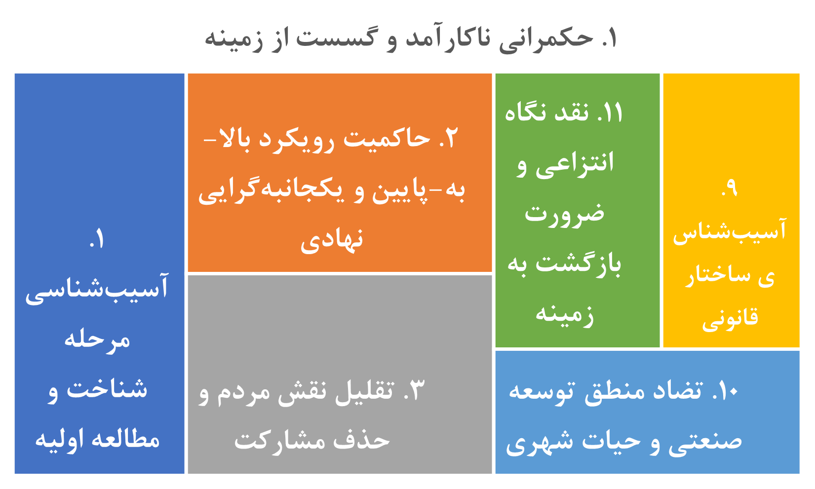 | 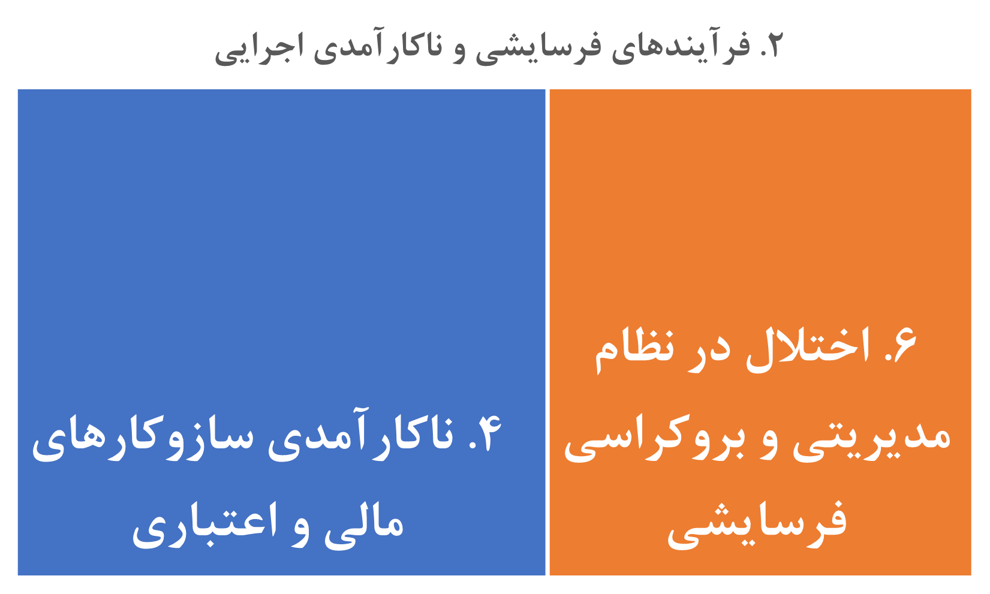
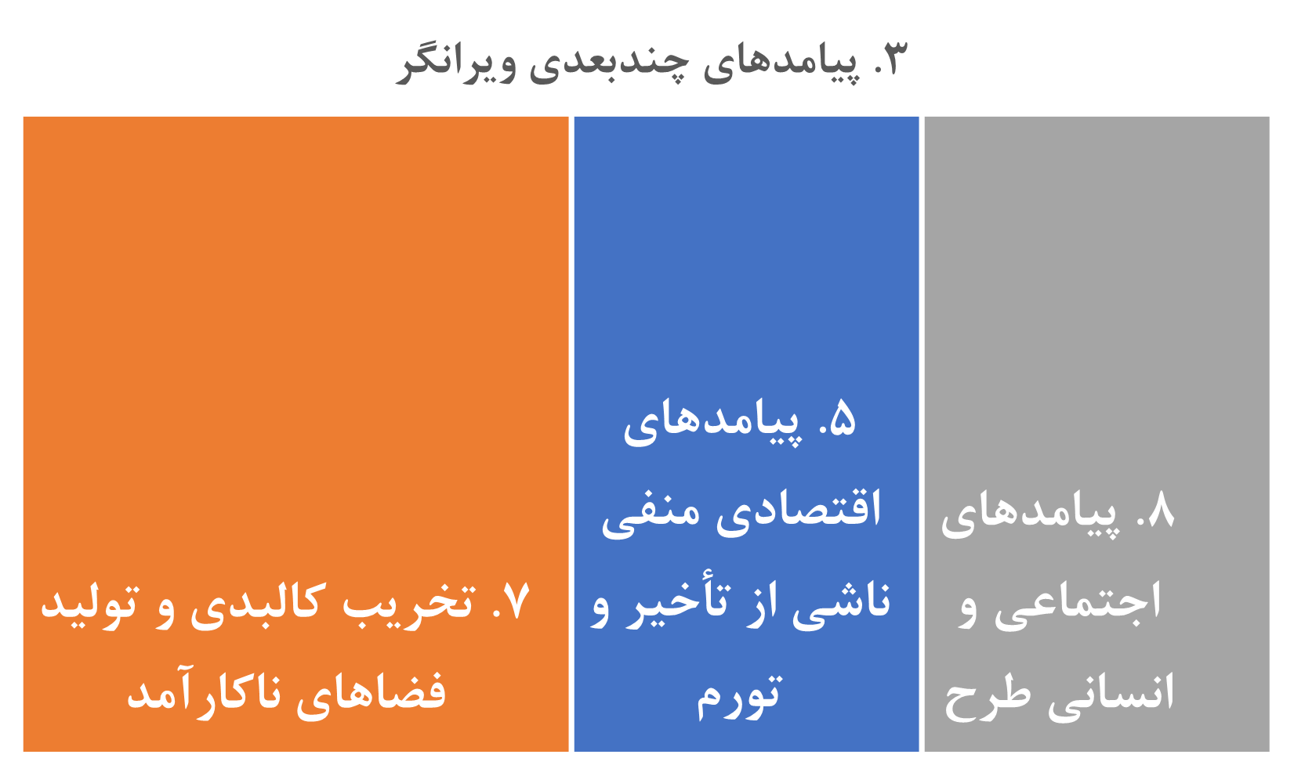 | 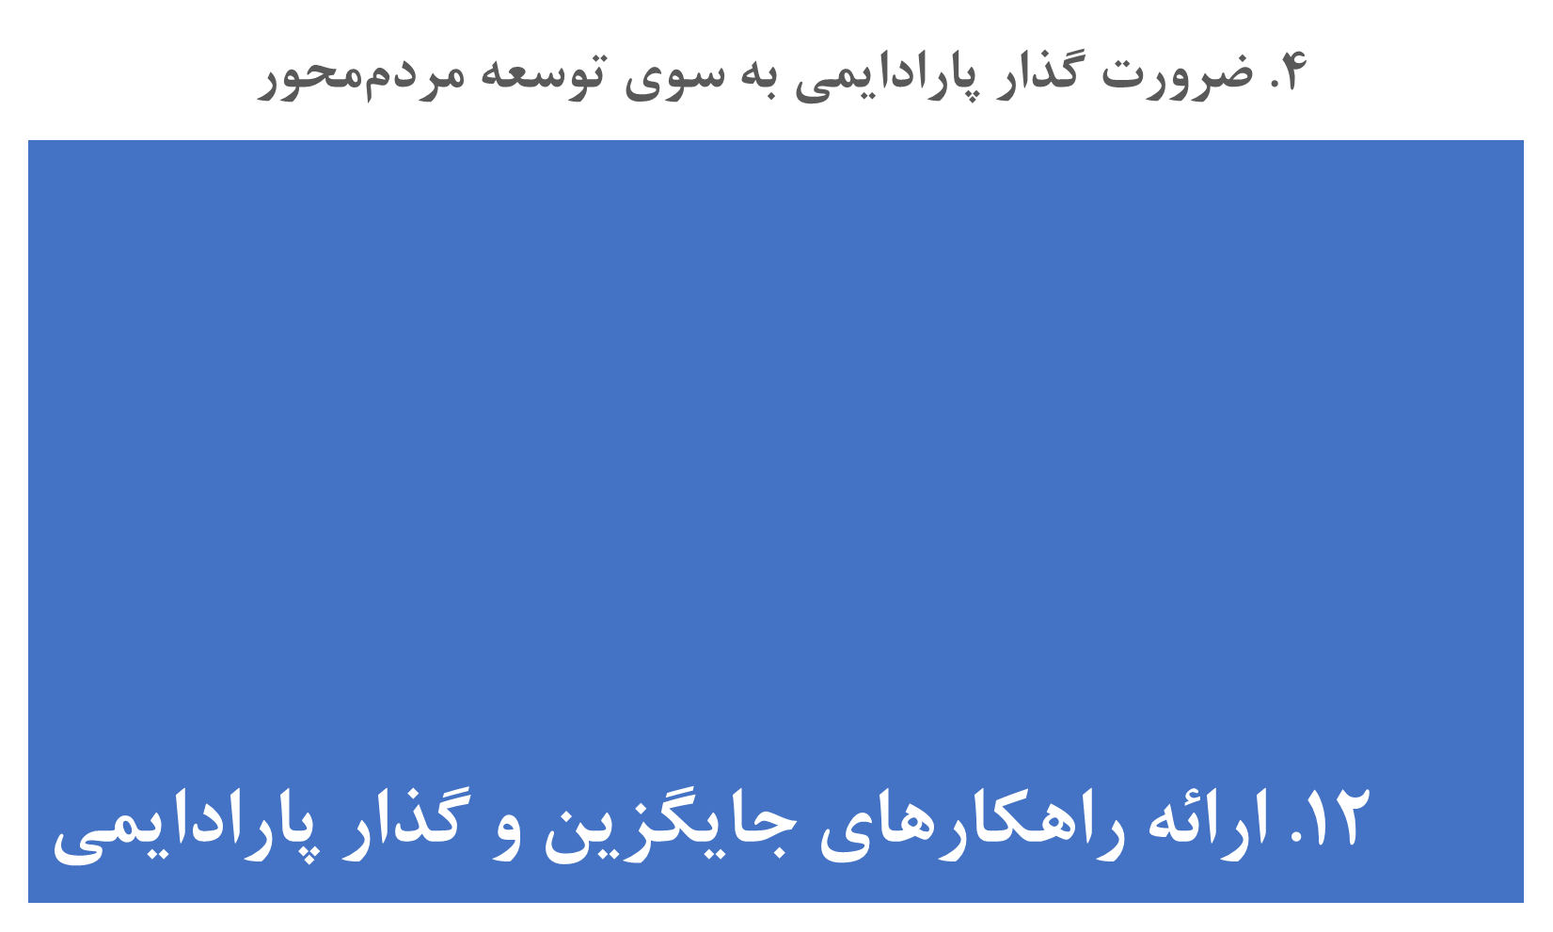
کدگذاری انتخابی

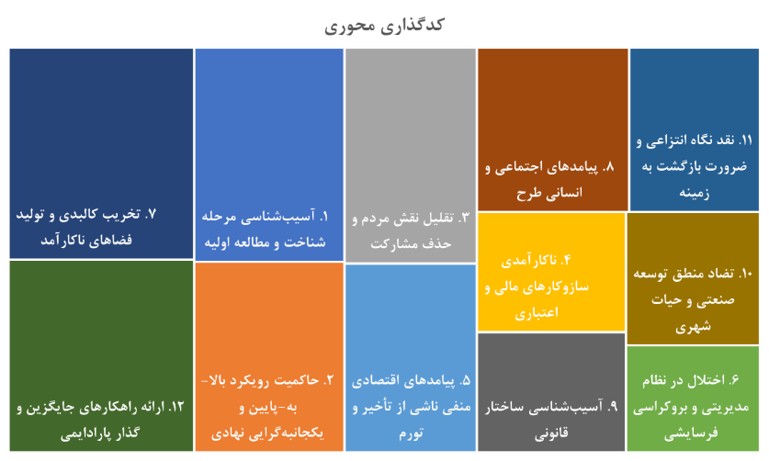
کدگذاری محوری
8. نتیجه‌گیری
بر اساس یافته‌های این پژوهش، شکست پروژه بازآفرینی کمپ B ریشه در یک مدل «حکمرانی ناکارآمد و گسسته از زمینه» دارد که محصول «شکست‌های ساختاری» و رویکرد بالا-به-پایین است. این مطالعه شکاف عمیق میان گفتمان رسمی سیاست‌گذاری در اسنادی چون «سند ملی بازآفرینی شهری» که بر مشارکت تاکید دارند و عملکرد واقعی نهادها را آشکار می‌سازد. تحلیل فراوانی داده‌ها نیز این نتیجه را تایید می‌کند، طوریکه مقوله «حکمرانی» پرتکرارترین دغدغه کنشگران (با ۴۱ کد) و «تخریب کالبدی» ملموس‌ترین پیامد آن بوده است. در نهایت، این پژوهش با هدف کالبدشکافی علل شکست پروژه بازآفرینی در محله کمپ B انجام شد. نتایج به وضوح نشان داد که این شکست، یک رخداد اتفاقی یا استثنایی نبوده است. این مدل حکمرانی که با گسست از زمینه، حذف مشارکت و نگاهی انتزاعی به مسائل شناخته می‌شود، فرآیندهای اجرایی و مالی را به بن‌بست کشانده و در نهایت به پیامدهای ویرانگر اقتصادی، اجتماعی و کالبدی منجر شده است.
پیشنهادهای راهبردمحور: بر اساس یافته‌های این تحقیق، هرگونه مداخله موفق در آینده باید بر یک گذار پارادایمی استوار باشد. این گذار مستلزم اقدامات زیر است:
• تغییر نقش دولت از «مجری مستقیم» به «تسهیل‌گر»: دولت باید به جای ساخت‌وساز مستقیم، بر توانمندسازی ساکنان، ارائه خدمات پشتیبان و بهبود زیرساخت‌ها تمرکز کند.
• نهادینه‌سازی مشارکت واقعی: مشارکت نباید به امری صوری تقلیل یابد. ایجاد نهادهای توسعه محلی با حضور واقعی ساکنان برای تصمیم‌گیری در تمام مراحل پروژه الزامی است.
• اتخاذ رویکردهای تدریجی و زمینه‌مند: به جای طرح‌های جامع و پاک‌تراشی، باید از مداخلات موضعی و تدریجی (که در این پژوهش «جراحی شهری» نامیده شد) متناسب با نیازهای هر بخش از محله استفاده کرد.
• تمرکز بر راهکارهای حقوقی و اقتصادی: ارائه سند مالکیت رسمی به عنوان ابزاری برای خلق دارایی و افزایش امنیت سکونت، باید در اولویت قرار گیرد.

9. فهرست منابع و مآخذ
- اسکانی، غلامحسین، و حسینی امینی، حسن. 1388. کلانشهر تهران و سکونتگاه های غیررسمی. همایش ملی سکونتگاه های غیررسمی: چالش ها -راهبردها. https://sid.ir/paper/490200/fa
- تولایی, روح الله, اعظمی, محمد و ایراندوست, کیومرث. 1393. شاخص های تعریف و تعیین سکونتگاه های غیررسمی در ایران. مطالعات و پژوهش‌های شهری و منطقه‌ای (توقف انتشار), 6(21), 43-60.
- حیدر لطفی؛ مینو میرزایی؛ فرداد عدالتخواه؛ و شب بو وزیرپور. ۱۳۸۹. بحران حاشیه نشینی و سکونت گاه های غیررسمی در مدیریت کلان شهرها و رهیافت های جهانی. فصلنامه علمی-پژوهشی جغرافیای انسانی، ۶(۲)، ۱۳۵–۱۴۵. http://noo.rs/CUKl6
- زالی، نادر، رحمتی، یوسف، و چاره، نجمه. 1394. ارزیابی و نقدی بر طرح ساماندهی و توانمندسازی سکونتگاه های غیررسمی شیراز, مطالعه موردی محله مهدی آباد (کتس بس). پژوهش و برنامه ریزی شهری، 6(23)، 115-132. https://sid.ir/paper/220185/fa
- شرکت بازآفرینی شهری. ۱۳۹۷. کتاب بازآفرینی شهری پایدار در محدوده‌ها و محله‌های ناکارآمد شهری، توسعه ایران. تهران: وزارت راه و شهرسازی.
- شرکت مهندسین مشاور ماندان. ۱۳۸۸. بازنگری طرح جامع شهر بندر امام خمینی [گزارش].
- صرافی، مظفر. ۱۳۸۲. بازنگری و ویژگی‌های اسکان خودانگیخته در ایران؛ در جست‌وجوی راهکارهای توانمندسازی. مجموعه مقالات سمینار حاشیه‌نشینی و اسکان غیررسمی، تهران: دانشگاه علوم بهزیستی، صص ۱۴-۱.
- صرافی، مظفر. ۱۳۸۷. ساماندهی سکونتگاه‌های غیررسمی کشور در پرتو حکمروایی خوب شهری. فصلنامه هفت شهر، دوره ۲، شماره ۲۴-۲۳، صص ۱۳-۴.
- غلامرضا کاظمیان، سعید شفیعا. 1393. بررسی رابطه سرمایه اجتماعی ساکنان با پایداری توسعه در محله غیررسمی شمیران نو. علوم اجتماعی, سال يازدهم(2), 1–24.
- مرکز ملی آمار. ۱۳۸۵.
- مرکز ملی آمار. ۱۳۹۵. نتایج سرشماری نفوس و مسکن.
- وزارت مسکن و شهرسازی. ۱۳۸۲. سند توانمندسازی و ساماندهی اسکان غیررسمی. تهران: سازمان عمران و بهسازی شهری، دبیرخانه ستاد ملی توانمندسازی سکونتگاه‌های غیررسمی. https://rc.majlis.ir/fa/law/show/125560
- هادی‌زاده بزاز، م. ۱۳۸۲. (ترجمه و تدوین) حاشیه‌نشینی و راهکارهای ساماندهی آن. مشهد: شهرداری مشهد.
- Denaldi, R., & Cardoso, A. L. 2021. Slum Upgrading beyond incubation: exploring the dilemmas of nation-wide large scale policy interventions in Brazil´s growth acceleration programme (PAC). International Journal of Urban Sustainable Development, 13(3), 530–545. https://doi.org/10.1080/19463138.2021.1958336
- Ebekozien, A., Aigbavboa, C., Samsurijan, M. S., & Radin Firdaus, R. B. 2024. Regenerating urban slums for the sustainable development goals in developing countries (pp. 84–103). Edward Elgar Publishing. https://doi.org/10.4337/9781035300037.00014
- Satterthwaite, D. 2001. Reducing urban poverty: Constraints on the effectiveness of aid agencies and development banks and some suggestions for change. Environment and Urbanization - ENVIRON URBAN, 13, 137–157. https://doi.org/10.1630/095624701101285531
- Stiphany, K., Ward, P. M., & Perez, L. P. 2022. Informal Settlement Upgrading and the Rise of Rental Housing in São Paulo, Brazil. Journal of Planning Education and Research.
- Stiphany, K., Ward, P. M., & Perez, L. P. 2024. Informal Settlement Upgrading and the Rise of Rental Housing in São Paulo, Brazil. Journal of Planning Education and Research, 44(3), 1367–1385. https://doi.org/10.1177/0739456x211065495
- UN-Habitat. 2005. Financing Urban Shelter: Global Report on Human Settlements 2005. https://doi.org/10.4324/9781849771337
- Un‐Habitat. 2003. The Challenge of Slums: Global Report on Human Settlements 2003. London: Earthscan 2003. https://doi.org/10.1108/meq.2004.15.3.337.3

